1. 安裝Office 軟件 , 當前文档版本為2013
2. 配置組件服務(Component Services)
3. 打開組件服務 Win + R , dcomcnfg

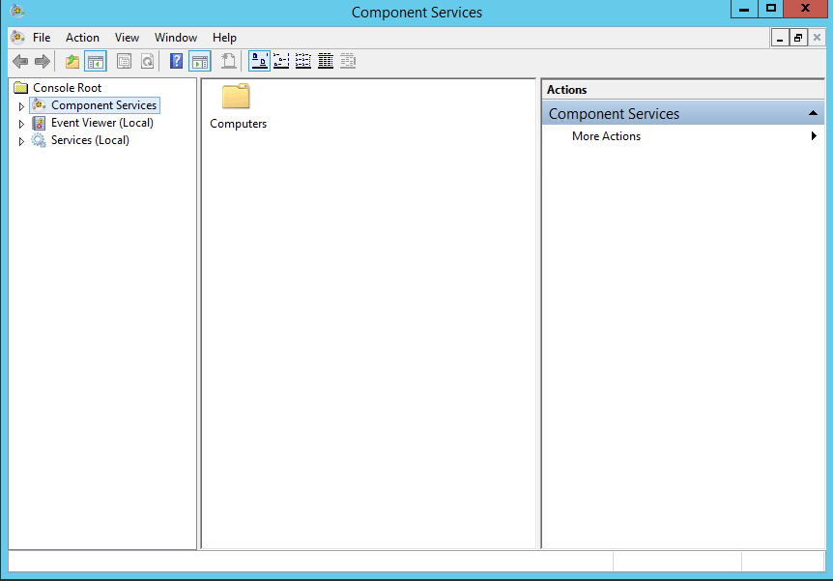

1. Compoent Services > Computers > My Computer > DCOM Config

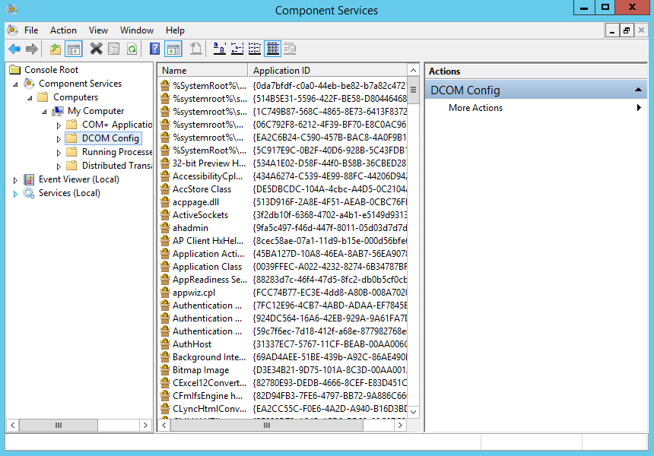

1. Find Microsoft Word 97-2003 文檔

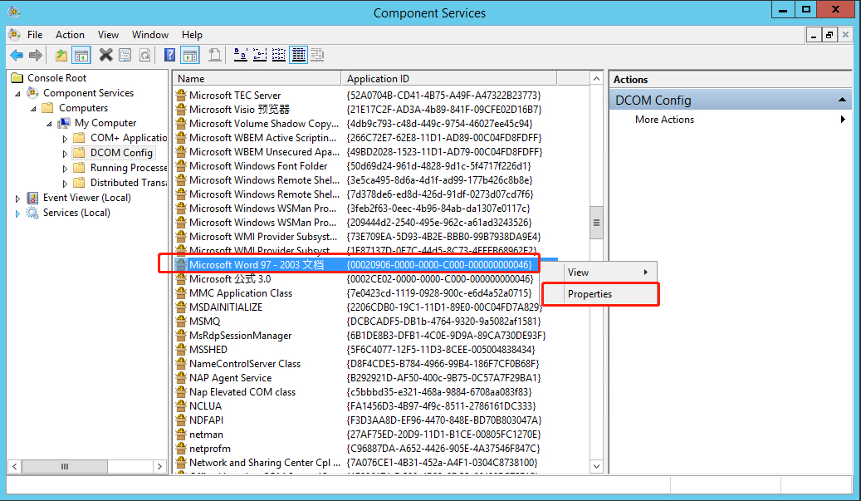

1. Identity

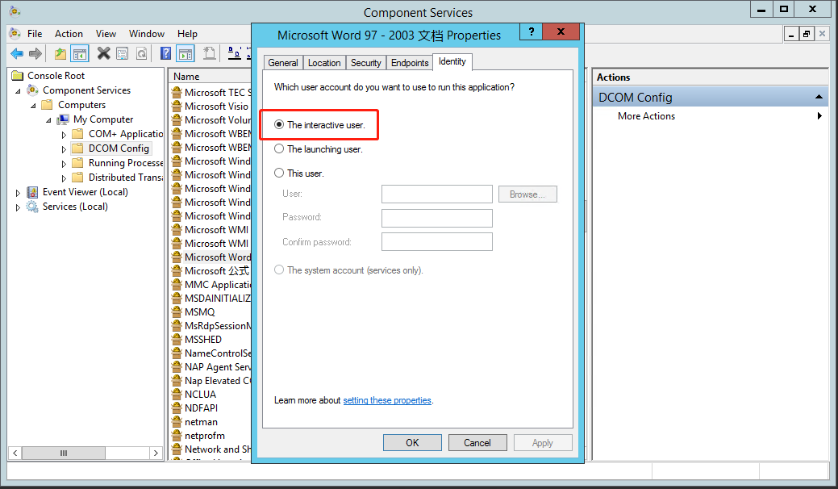

1. Security

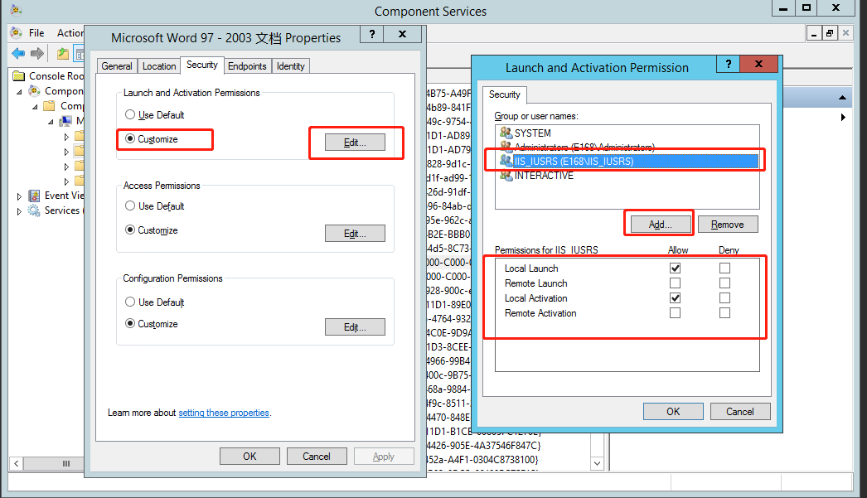

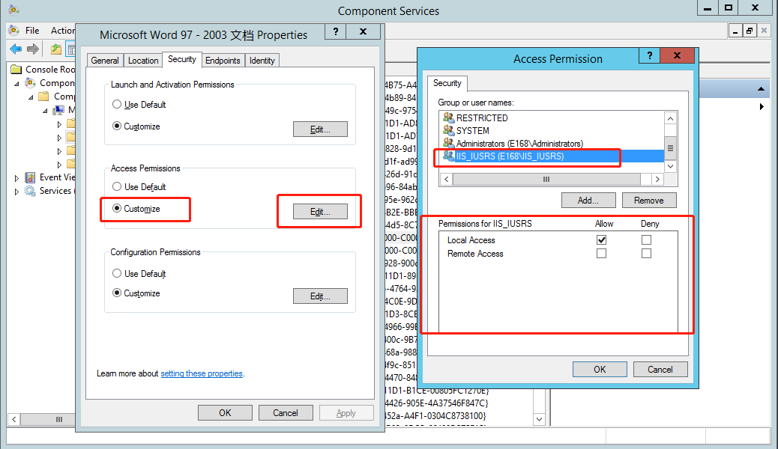

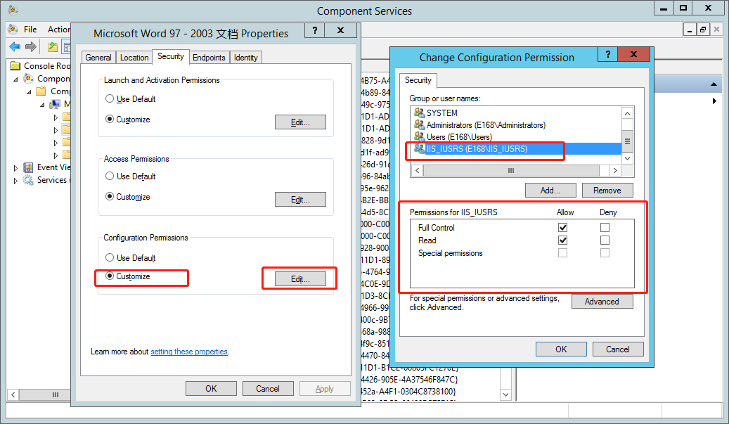

1. 保存配置
2. 配置IIS 應用程序權限

